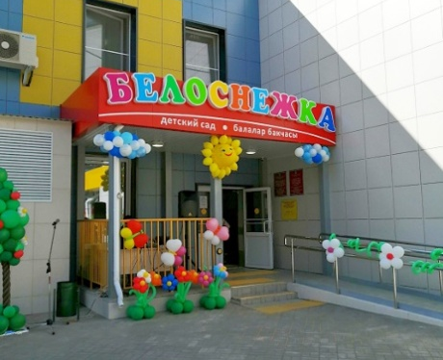 | Муниципальное бюджетное дошкольное образовательное учреждение  «Детский сад комбинированного вида №129 «Белоснежка»
«Карсылу» 129 нче катнаш балалар бакчасы»
муниципаль бюджет мәктәпкәчә белем бирү учреждениесе»

Принят на заседании педагогического совета МБДОУ от «__»__________2026 г.
Протокол № _____

УТВЕРЖДАЮ
Заведующий МБДОУ
«Детский сад комбинированного
вида №129 «Белоснежка»
________________Э.Р. Газизова
Введено в действие
приказом заведующего МБДОУ «Детский сад комбинированного
вида №129 «Белоснежка»
От «__»____________2026 г
№_____

ПЛАН РАБОТЫ
педагога-психолога Новоселовой Елены Александровны
на летний оздоровительный период
2026 года

г. Набережные Челны.
2026 год.

План работы на летний оздоровительный период (ЛОП) 2025 года
педагога-психолога Новоселовой Елены Александровны
Цель: Сохранение и укрепление психофизического здоровья детей с учетом их индивидуальных особенностей; создание условий, облегчающих адаптационный период при поступлении ребенка в ДОУ путем взаимодействия детского сада и семьи.
Задачи:
- Создать эмоционально комфортных условий пребывания ребёнка в детском саду на каждом возрастном этапе;
- Развивать эмоционально-волевой и коммуникативной сферы детей путём организации индивидуального и группового игрового взаимодействия с использованием арт-терапии.
- Выявить детей с эмоциональными и интеллектуальными задержками развития;
- Помочь детям раннего возраста преодолеть стрессовые состояния в период адаптации к дошкольному учреждению;
- Оказывать квалифицированную консультативную и практическую помощь родителям по вопросам воспитания и развития детей дошкольного возраста;
- Просвещать педагогов ДОУ, психологическая поддержка в профилактике эмоционального выгорания.

Основные направления работы:
- Психологическая диагностика
- Развивающая и психокоррекционная работа
- Психологическая профилактика и просвещение
- Психологическое консультирование
- Организационно-методическая работа

Содержание работы | С кем проводится | Сроки проведения
Психологическая диагностика
Работа с детьми
Наблюдение за созданием в группах благоприятных условий для игр, развития и комфортного пребывания в ДОУ | Все группы | Весь период
Наблюдение за вновь пришедшими детьми в режимные моменты и во время прогулки; заполнение адаптационных листов. | Первая младшая группа | Весь период
Психолого-педагогическая диагностика детей по запросу родителей и педагогов. | Все группы | Июль-август
Работа с родителями
Анкетирование родителей вновь пришедших детей «Готов ли ваш ребенок посещать детский сад» | Первая младшая группа | Июль-август
Работа с педагогами
Изучение социально-психологического климата в коллективе | Все педагоги | Июль-август
Развивающая и психокоррекционная работа
Работа с детьми
Психологическое сопровождение процесса адаптации вновь прибывших детей к условиям детского сада | Первая младшая группа | Весь период
Проведение цикла занятий в период адаптации (снятие психоэмоционального напряжения, снижение импульсивности, тревоги и агрессии, совершенствование коммуникативных, игровых и двигательных навыков, развитие познавательных процессов). | Первая младшая группа | Июль - август
Организация игровой деятельности в группах, с целью улучшения навыков общения | все группы | Июль- август
Работа с родителями
Беседы с родителями: «Адаптация ребенка к детскому саду» | Первая младшая группа | Июль, август
Работа с педагогами
Психологическое сопровождение | Все педагоги | Июль, август
Психологическая профилактика и просвещение
Работа с родителями
Выступление на общих и групповых собраниях на темы:  - «Адаптация детей к условиям детского сада»;  - «Влияние семейного воспитания на психическое здоровье детей»  - «Как провести лето весело и с пользой» | Все группы | Июль, август
Оформление стенда для родителей «Адаптация в жизни ребенка» | Первая младшая группа | Июль
Рекомендации родителям на летний период (памятки и буклеты) | все группы | Июль, август
Работа с детьми
Психопрофилактическая работа по повышению мотивационной готовности детей к школе | По запросу | Июль, август
Работа с педагогами
Помощь воспитателям в создании развивающей среды в группе для успешной адаптации | Первая младшая группа | Июль, август
Психологическое консультирование
Работа с родителями
Индивидуальные консультации по результатам диагностики уровня адаптации ребенка к ДОУ | Первая младшая группа | Июль-август
Индивидуальные консультации по запросу | Все группы | Весь период
Работа с педагогами
Индивидуальные консультации по запросу | Все педагоги (по запросу) | Весь период
Организационно-методическая работа
Пополнение кабинета развивающим и стимульным материалом, новыми методическими изданиями |  | Весь период
Планирование и разработка развивающих и психокоррекционных программ занятий с учетом возрастных и индивидуальных особенностей детей |  | Август
Заполнение адаптационных листов |  | Весь период
Участие в семинарах, конференциях для повышения профессиональной компетенции |  | Весь период
Взаимодействие со сторонними организациями
Детская поликлиника №3 |  | вош
Психолого-педагогический центр № 85 (ПМПК) |  | Весь период

